姓名：肖正 学号：2220204411 专业：智能科学与技术
Matlab上机实验四
LU分解法 求解线性方程组
实验目的：
LU分解法求解线性方程组基本算法实现
实验程序功能：
采用LU法求解线性方程组AX=b
其中A为N*N的系数矩阵，X和b均为N维列向量
实验步骤：
在Matlab中创建M文件，实现系数矩阵的LU分解算法。
在Matlab中调用函数，求解如下方程组，得出运行结构。
算法流程图：
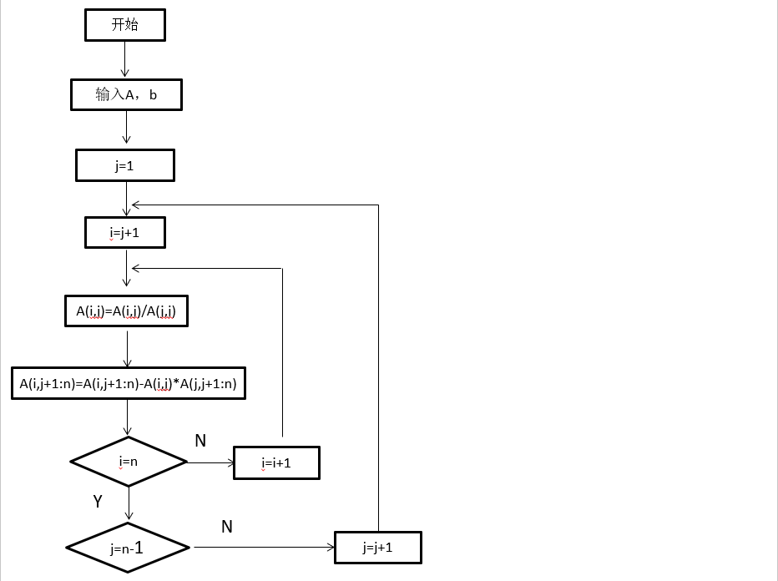

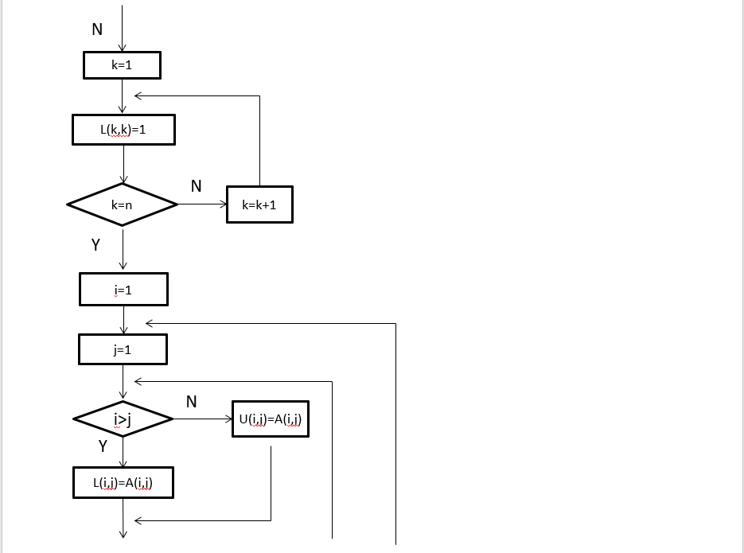
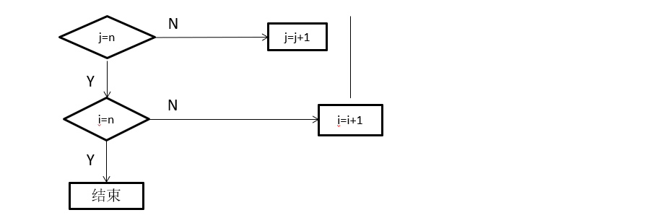

程序运行情况：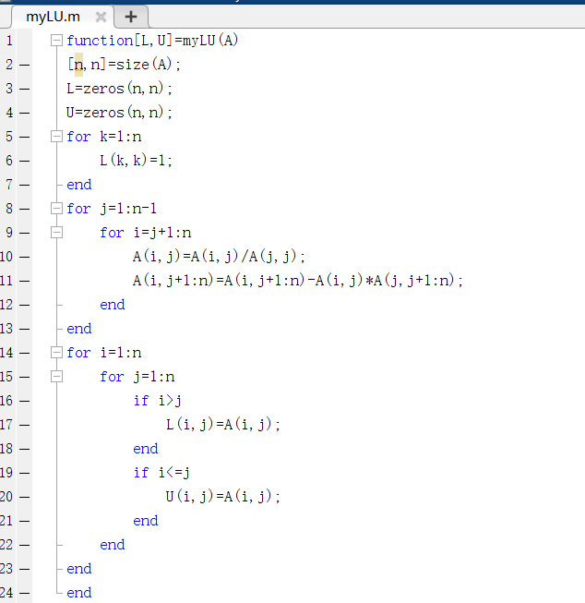
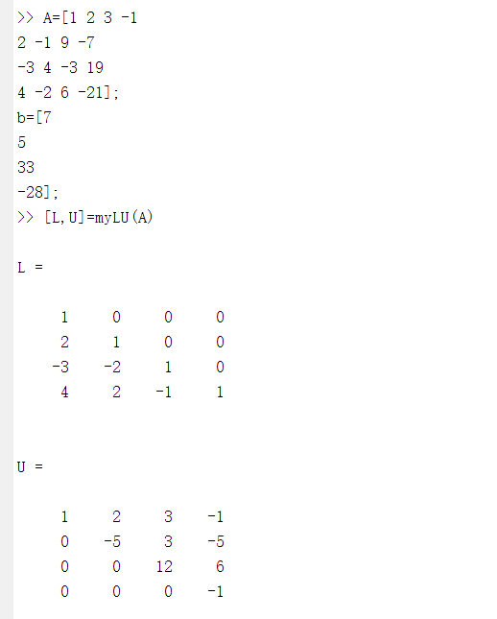
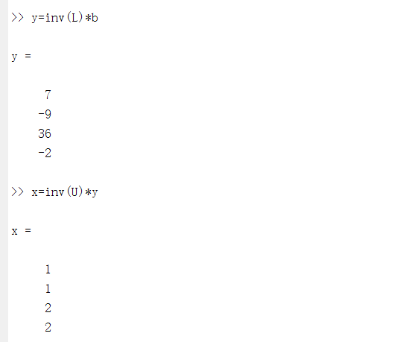
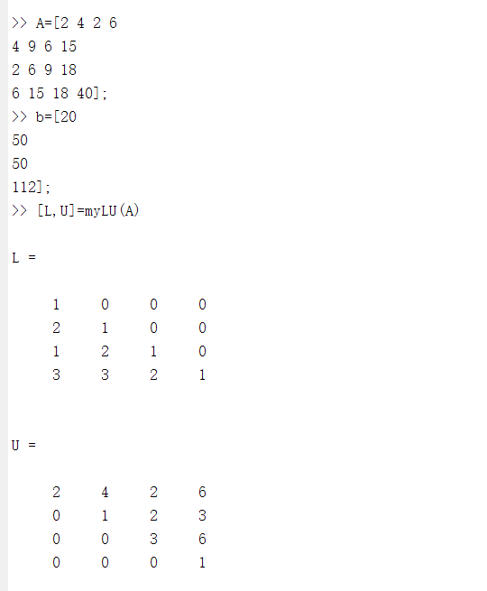
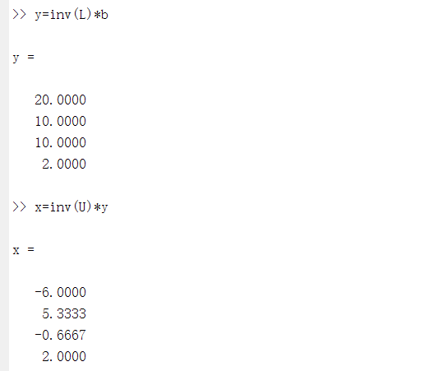
笔算写出两个方程组系数矩阵的LU分解过程：
